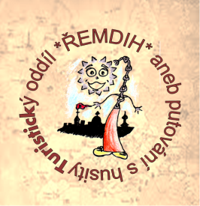 **Kulturní a Turistický oddíl Řemdich**

**Vás srdečně zve na:**

**Meditační úterky**

**Listopad a prosinec 2017**

**Srdečně zveme všechny na naučně-etický workshop zaměřený na kultivaci těla i duše, který bude probíhat vždy dvakrát do měsíce. Cílem našich setkání bude seznámit se s možnostmi relaxace a meditace, které pak můžeme využít v běžném životě při zvládání více náročných a stresových situací. Námi nabízené techniky jsou vhodné jak pro děti, dospělé, tak seniory.**

**Vždy první a třetí úterý v měsíci od 16:00**

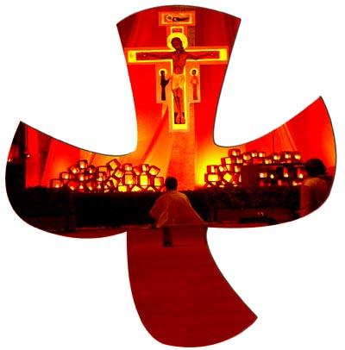**Témata našich setkání:**

**7.11. Meditace a klid ducha podle Joina Maina**

**21.11. Work-life balance aneb slaďování osobního**

**a pracovního života**

**5.12. Poezie aneb jakou melodii má moje duše**

**19.12. Inspirace komunitou z francouzského města Taizé**

**KDE: ve společenské místnosti náboženské obce Modřany**

**Církve československé husitské**

**Adresa: Dolnocholupická 520/63, Praha 12 – Modřany, 143 00**

**!!! Svou účast prosím potvrďte vždy nejpozději jeden den před plánovanou akcí na tel. č.: 732 655 068 a nebo na E-mail: akamarytova@email.cz !!!**